Российская Федерация
ООО «АЛЮМЕТ»

Лестница алюминиевая трехсекционная универсальная серии Н3 и HS3.

ПАСПОРТ

2
- НАЗНАЧЕНИЕ ИЗДЕЛИЯ

Лестница алюминиевая трехсекционная универсальная серии Н3 и HS3 предназначена для проведения различных видов работ на высоте.

- ТЕХНИЧЕСКИЕ ХАРАКТЕРИСТИКИ

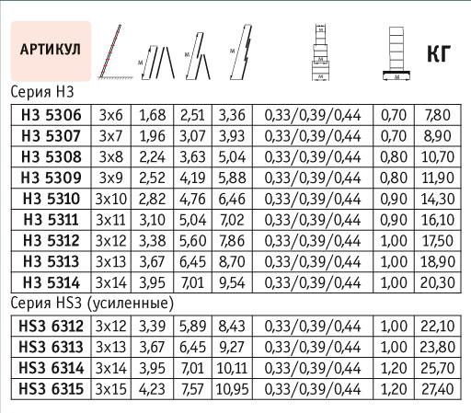
- КОМПЛЕКТ ПОСТАВКИ

комплект из трех секций со страховочным тросом, шт. 1
поперечная траверса с комплектом крепежа шт. 1
паспорт, шт. 1

- УСТРОЙСТВО И ПРИНЦИП РАБОТЫ.

Перед эксплуатацией лестницы, нужно удалить упаковку, закрепить поперечную траверсу в продольные пазы тетивы с помощью двух болтов и использовать лестницу, как:
-приставную (односекционную, двухсекционную трёхсекционную)
-двухстороннюю стремянку с выдвижной секцией
-как две самостоятельные лестницы( для этого положить лестницу на ровную поверхность, ослабить фиксатор и вынуть среднюю секцию).
Профиль лестницы изготовлен из алюминиевого сплава, в соответствии с требованиями ГОСТ22233-2001.
Ступени имеют противоскользящую рельефную поверхность, свободные концы ступенек развальцованы.
3
На одной секции, которая упирается на опорную поверхность, закреплена траверса – широкая планка с противоскользящими опорами. Она обеспечивают хорошую устойчивость и предотвращают возможность опрокидывания лестницы при работе.
На концах другой секции закреплены противоскользящие опоры – заглушки. Они изготовлены из материала не склонного к старению и обладающего стойкостью к температурному воздействию климатических факторов.
Надежность конструкции обеспечивают стальные замки, фиксирующие секции в нужном положении.
При использовании лестницы, как стремянки, страховочная лента надежно фиксирует ее в открытом виде.
На секции имеются зацепы и крюки, которые фиксируют лестницу.

- МЕРЫ БЕЗОПАСНОСТИ.

5.1. Перед использованием алюминиевой трехсекционной универсальной серии Н3 и HS3. лестницы необходимо убедиться, позволяет ли здоровье пользоваться такой лестницей.
5.2. Перед началом работы проверить, что фиксаторы и страховочная лента надежно закреплены, нет повреждений конструкции, тетив, ступеней и нет деформации элементов фиксации. Проверить наличие противоскользящих опор.
5.3. Лестница должна быть установлена в правильном положении. Оптимальный наклон приставной лестницы должен составлять 65 -75 градусов. Раскладная лестница – стремянка должна быть полностью раскрыта.
5.4. Лестница должна быть установлена на горизонтальной, ровной, твердой, нескользкой поверхности.
5.5. Нельзя использовать предметы для кустарного удлинения лестниц и самостоятельно ремонтировать.
5.6. Лестница должна использоваться только для работы в течении незначительного промежутка времени.
5.7. Соблюдать максимально-допустимую нагрузку на лестницу – 150кгс.

Лестницу без траверсы использовать запрещено.

4

- СЕРТИФИКАЦИЯ

Данный вид лестниц не подлежит обязательной сертификации на территории РФ. Лестницы сертифицированы по ТУ на добровольной основе.

- СВИДЕТЕЛЬСТВО О ПРИЕМКЕ

Лестница алюминиевая трехсекционная универсальная серии Н3 и HS3. соответствует ТУ 5260-002-78081212-2013 и признана годной для эксплуатации.

Дата изготовления «___» _________________20___г.

м.п.
(заполняется заводом изготовителем)

Дата продажи «____» ___________________20___г.
(заполняется продавцом)

- ГАРАНТИЙНЫЕ ОБЯЗАТЕЛЬСТВА

Предприятие-изготовитель гарантирует соответствие лестницы алюминиевой трехсекционной универсальной серии Н3 и HS3 требованиям ТУ при соблюдении потребителем условий транспортирования, хранения и эксплуатации.
Гарантийный срок эксплуатации – 12 месяцев со дня продажи.

Производитель
ООО «АЛЮМЕТ»
Адрес: Россия, 141825, Московская область, Дмитровский район,
д. Шелепино.
Телефон: +7(495) 668-1073
E-mail: alumet – d@alumet-d.ru www: alumet.ru

